实验09：业务流程控制编程

【工作日志】
班级：计093
姓名：刘冰
学号：40950187
地点：六斋

日期：2012年05月20日

18:00 | 完善需求列表
18:40
18:40 | 完成数据库实验步骤
19:00
19:00 | 撰写数据字典
19:20
19:20 | 撰写实验报告
19:30
19:30 | 撰写工作日志
19:45

完成数据库实验步骤
按照实验指导书来一个游戏的业务逻辑与界面功能。

完善需求列表
按照已完成程序功能和原程序已经实现的功能来编写程序列表。

撰写数据字典
按照新添加的课程内容完善数据字典。

撰写实验报告
按照要求将安装各步骤文字过程、截图写入实验报告。

撰写工作日志

按照要求将本实验日期、时间、项目名称和内容编写入工作日志。

【实验过程与步骤】

准备工作：存档、升级、创建第9版作业文件夹。
存档：选定《认识事物 CHSTRAS_091》源程序V09-1.08文件夹-右键-压缩-生成V09-1.08版压缩包。
注：存档V09-1.08压缩包中包含源程序、技术文档（需求、程序、数据列表）、工作文档（日志、报告），如果上次提交作业后没有改动，这一步骤可以跳过。
升级：打开作业文件夹-选择第8版源程序文件夹-修改日期-修改版本号为V09-1.09，同时修改技术文档的日期和版本编号，复制试验指导书，修改为本人的试验报告模板。
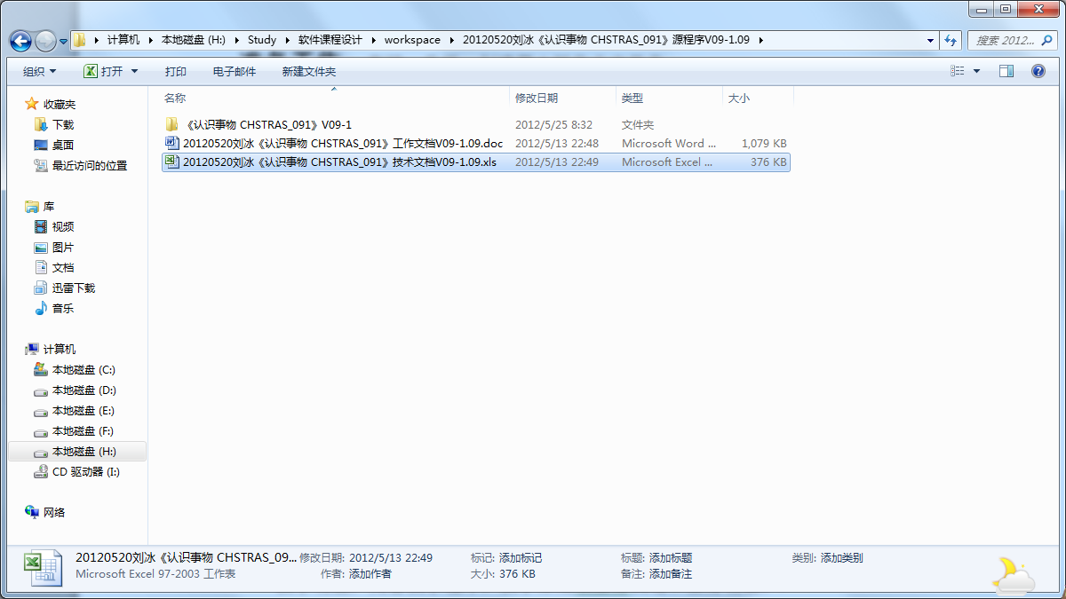

编程实验

完善全部业务流程到业务环节：
UI项目
（用界面截图，模拟原始版应用程序。）
补齐功能：按照原始版或用户需求列表检查各个窗体上的各个功能是否具备，补齐所有不足的功能（本节课要求实现补齐的功能）。
调整形式：调整界面功能的表现形式与原始版一致。
演示功能：完善演示程序，演示原始版业务流程和业务功能。
组装应用：按照原始版业务功能，组装应用程序的V09-1.09版应用程序。
注：
1 如果业务功能已经实现，可以跳过演示部分直接运行已经完成的业务功能。
2 未实现的功能背景设置为土黄色，实现演示功能的功能背景设置为橙色，已经完成的业务功能背景设置为蓝色，通过审核的业务功能背景设置为绿色。
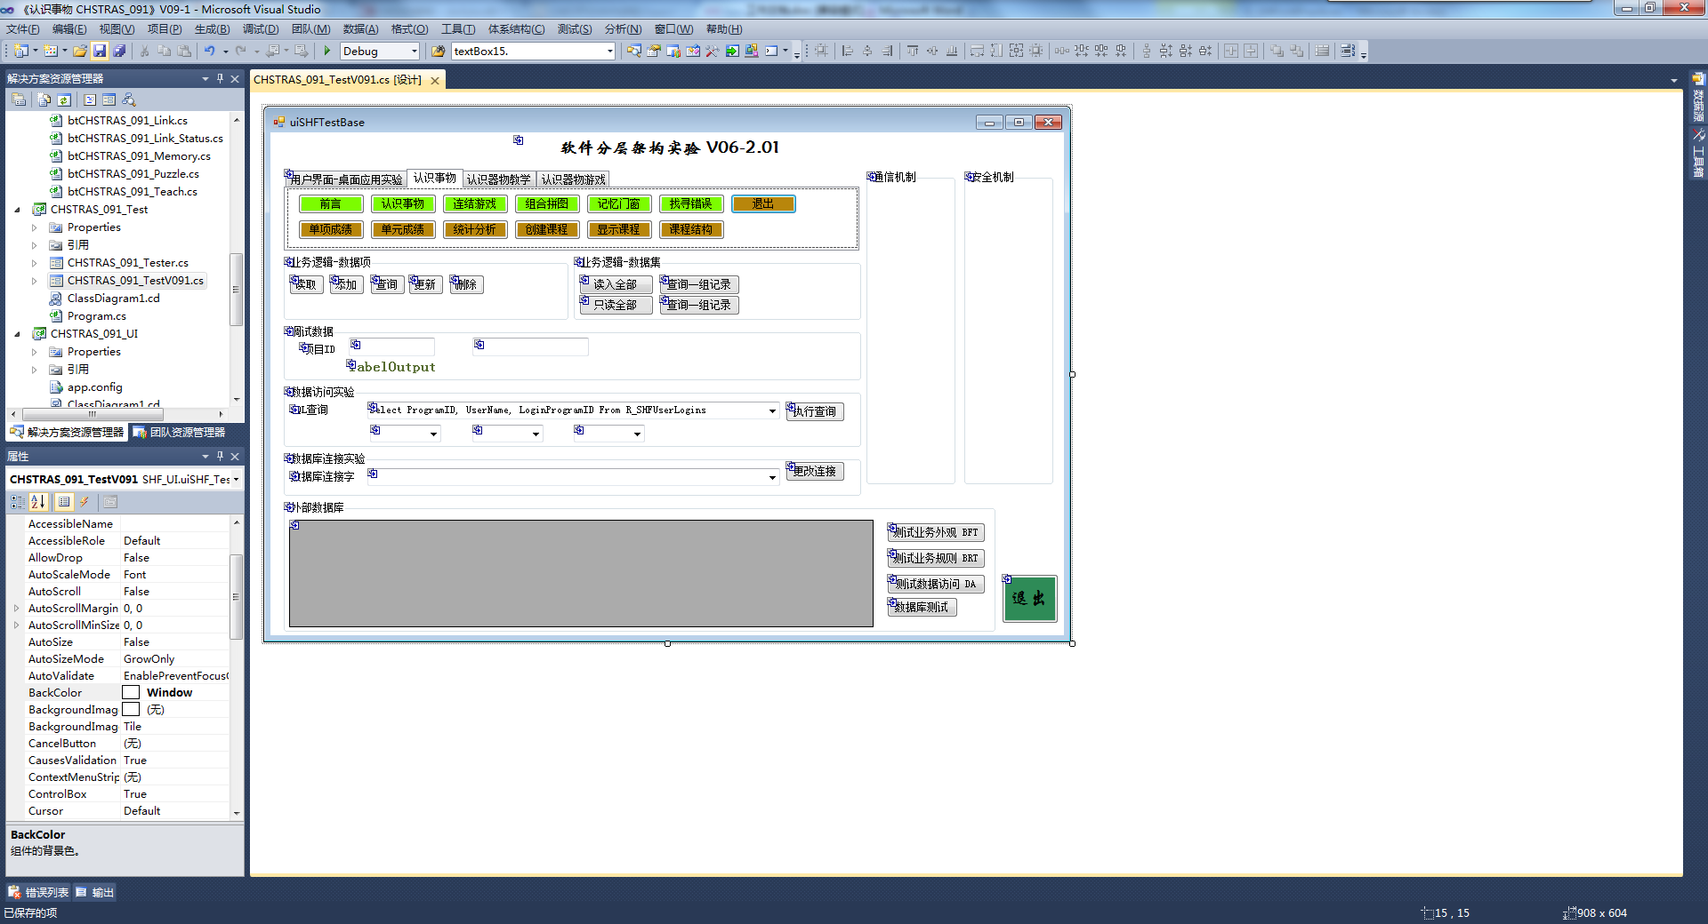
实验程序项目
在实验窗体上完善各个业务流程，用规定色彩标识各个业务环节的启动按钮。
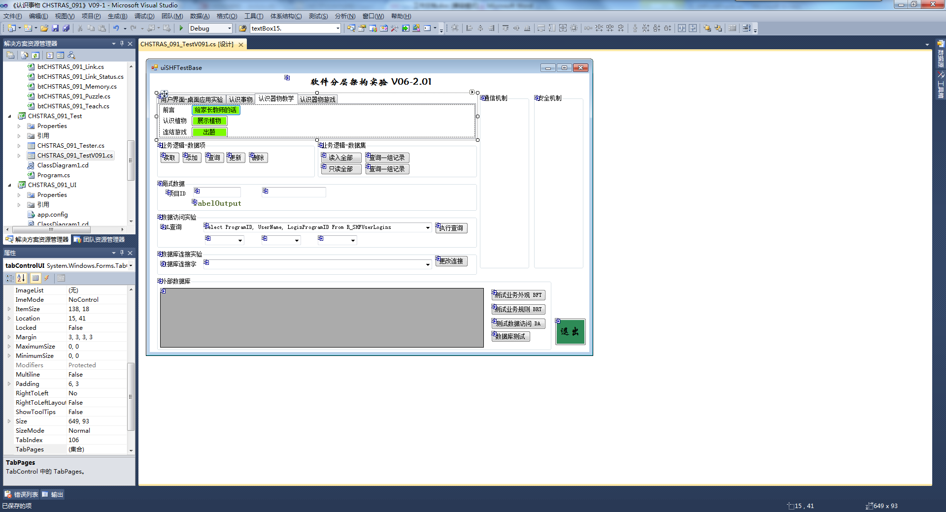
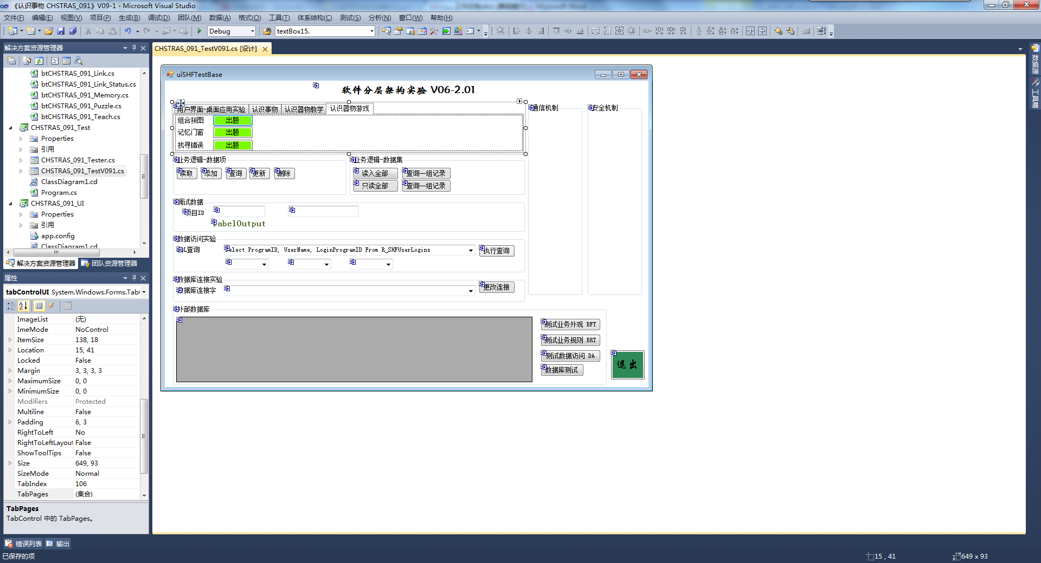

UI项目添加业务模块
实现训练流程类的数据编辑窗体：显示标准训练流程类（btSHFUnitPractice）各项说明信息，实现编辑功能。
实现训练流程类的数据显示窗体：显示标准训练流程类（btSHFUnitPractice）各项说明信息和数据内容。
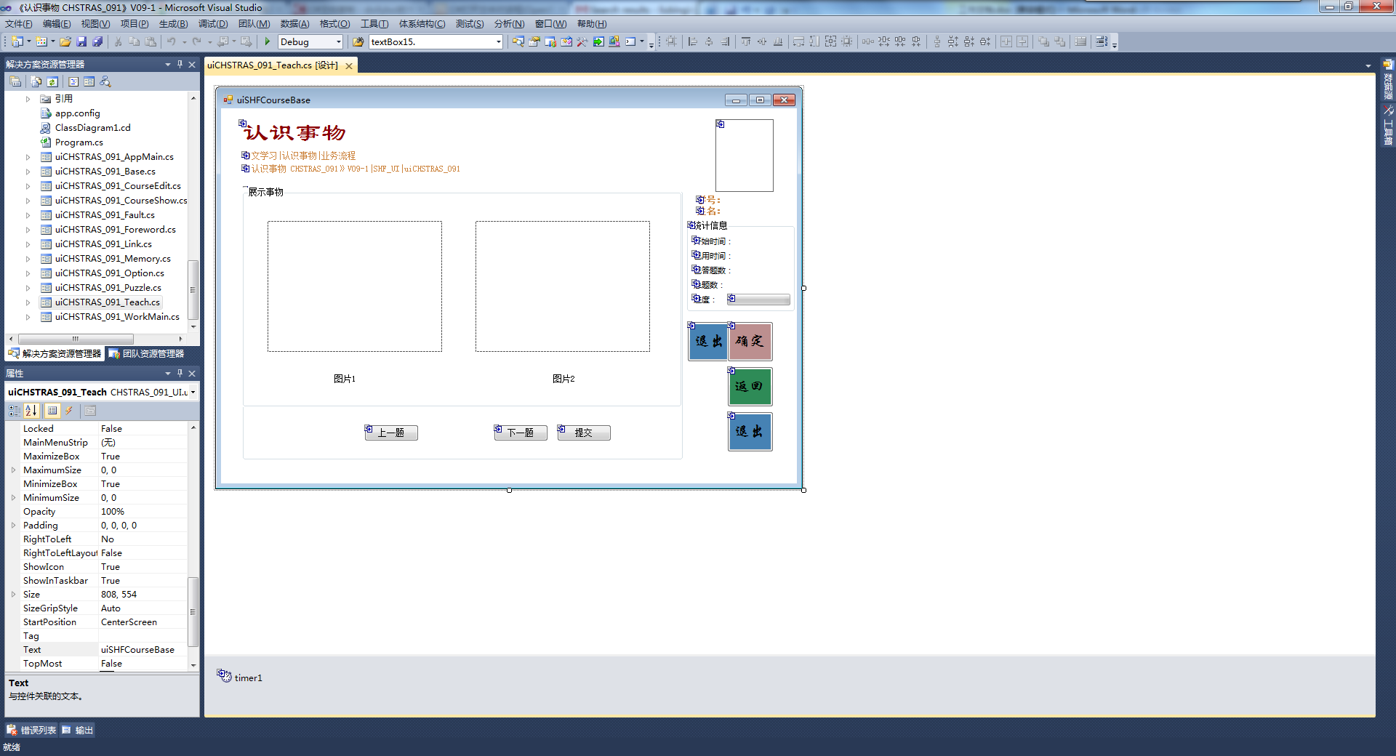

BT/UI项目完善处理流程控制
（注：本例中的键盘训练程序为案例，不能照搬。）
一般一个处理流程包括初始化、启动、查验、结束四个阶段。
初始化功能
初始化功能是在创建对象时候需要完成的处理工作，一般用来设置工作环境。
键盘训练例：
/// <summary>初始化单元训练
///
/// </summary>
private void InitializePractice()
{
// 单元成绩对象方法：用单元练习要求初始化单元成绩对象。
//myUnitScore = InitialByPractice(appleUnitPract);
this.myUnitScore.ProgramID = callMeLog.LoginProgramID;
this.myUnitScore.StudentID = callMeLog.UserID;
this.myUnitScore.UnitPracticeID = callMeLog.LoginUnitID;
this.myUnitScore.ClearCouts();

// 用初始化的单元成绩初始化窗体。
//UnitScoreToWindow(appleUnitScore);

// 单项成绩对象方法：用单元练习要求初始化测验题目对象。
//appleQuestion.QuestionDiff = callMePractice.DifLevel;
//appleQuestion.QuestionNumber = callMePractice.UnitPracticeNumber;
//appleQuestion.QuestionCode = callMePractice.UnitPracticeCode;
//appleQuestion.QuestionScore = 100 / callMePractice.LimitNumber;

// 用空问题初始化窗体问题区。
//labelNumber01.Text = "0";
//labelNumber02.Text = "0";
//labelOperator.Text = "+";
//textBoxAnswer.Text = "";

// 初始化单元成绩，设置训练进入时刻（不是练习开始时刻）。
this.myUnitScore.StartDateTime = DateTime.Now;
this.myUnitScore.PracticeTime = 0;

boolStartFlag = false;
/// 设置单元练习要求
/// 设置出题要求（难度、类型等）
/// 单元成绩清空
/// 单项成绩清空
/// 窗体清空
/// 等待开始命令 空格键或点击开始
}//Initialize

启动功能
启动功能一般是用来设置每个业务循环的工作边界，有人工干预、时间限制、次数限制、积分限制等手段。在本例中完成设置控制次数，启动计时，清理计数器等工作。
键盘训练例：
/// <summary>启动新单元练习
///
/// </summary>
private void StartUnitPractice()
{
///单元成绩清零
this.myUnitScore.ProgramID = callMeLog.LoginProgramID;
this.myUnitScore.StudentID = callMeLog.UserID;
this.myUnitScore.UnitPracticeID = callMeLog.LoginUnitID;
this.myUnitScore.ConfigID = callMeLog.UserLoginID;

//this.myUnitScore.TotalNumber = callMePractice.LimitNumber;
this.myUnitScore.ClearCouts();

///登记单元开始时间
this.myUnitScore.StartDateTime = DateTime.Now;
this.myUnitScore.PracticeTime = 0;

///启动单元计时
this.boolStartFlag = true;
this.timer计时.Enabled = true;

///启动新题流程
//this.StartNewQuestion();
}//StartUnitPractice

查验功能
查验是处理流程内部的监测点，检查处理流程是否到达控制边界，以确定是继续处理流程还是终止处理流程。
键盘训练为例：
// 按键控制的按键监测
switch (e.KeyValue)
{
case 20: strC = " "; break;
case 27: intIndex--; EndPractice(); this.Hide(); break;
case 13: intIndex--; EndPractice(); this.Hide(); break;
... ...
default: strC = "Null"; boolSkip = true; break;
}//Switch
// 计时器中的时间监测
if (myUnitScore.PracticeTime >= callMePractice.LimitTime)
{
this.timer计时.Enabled = false;
this.EndPractice();
//this.PracticeControl();
}
// 计数器中的次数监测
if (intIndex > intKeysTotall)
{
intIndex--;
EndPractice();
this.Close();
}
结束功能
结束处理功能是处理流程到达控制边界后需要完成的业务处理。
/// <summary>结束单元练习
///
/// </summary>
private void EndPractice()
{
//停止计时
timer计时.Enabled = false;

//计算时间
TimeSpan ts = DateTime.Now.Subtract(myUnitScore.StartDateTime);
myUnitScore.PracticeTime = (int)ts.TotalMilliseconds;

// 登记成绩
myUnitScore.TotalNumber = this.intKeysTotall;
myUnitScore.CompleteNumber = this.intIndex;
myUnitScore.RightNumber = this.intRightNumber; ;
myUnitScore.ErrorNumber = intKeysTotall - intRightNumber;
myUnitScore.CorrectRate = (int)(Convert.ToDouble(intRightNumber) / intKeysTotall * 100);
//myUnitScore.Speed = (int)(allch / (Convert.ToInt32(usedtime.Substring(0, 2)) + Convert.ToInt32(usedtime.Substring(3, 2)) / 60.0));

// 评价成绩
myUnitScore.DoEvaluation();

// 保存成绩
btSHFUnitScores us = new btSHFUnitScores();
us.AddOne(myUnitScore);

// 停止处理流程;
boolStartFlag = false;

// 启动下一业务环节--进入成绩窗口
uiTyping02_Score fr = new uiTyping02_Score(callMeForm, callMeLog, callMeKeyString, myUnitScore, intKeysTotall, intRightNumber, this.label计时.Text);
fr.Show();
this.Hide();

}//EndPractice

实验项目编程
添加训练流程类的实验流程：编辑-显示-选择-训练-进度显示。
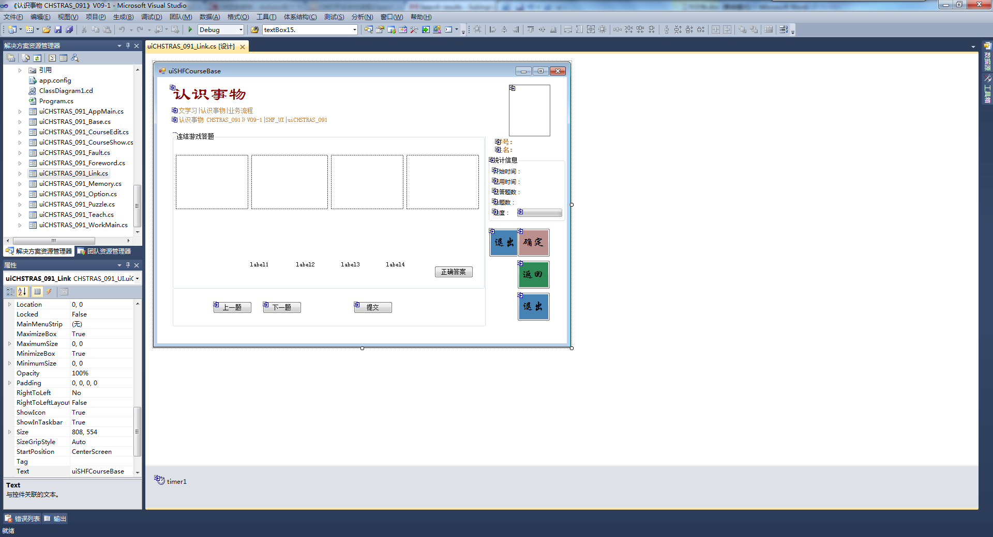
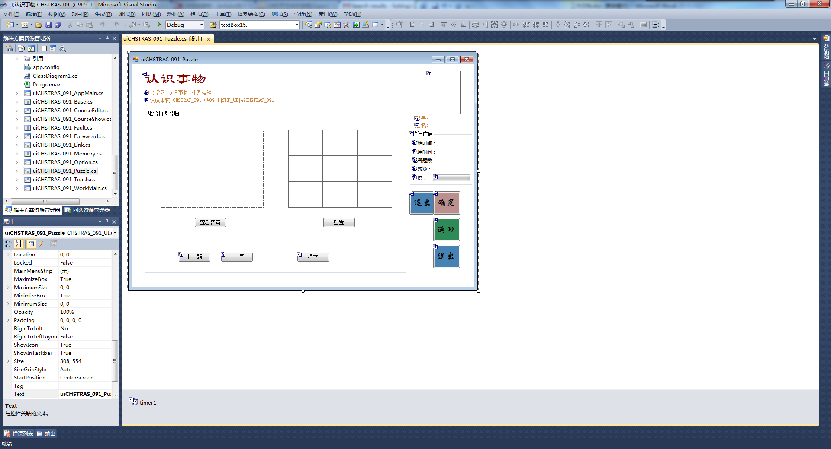
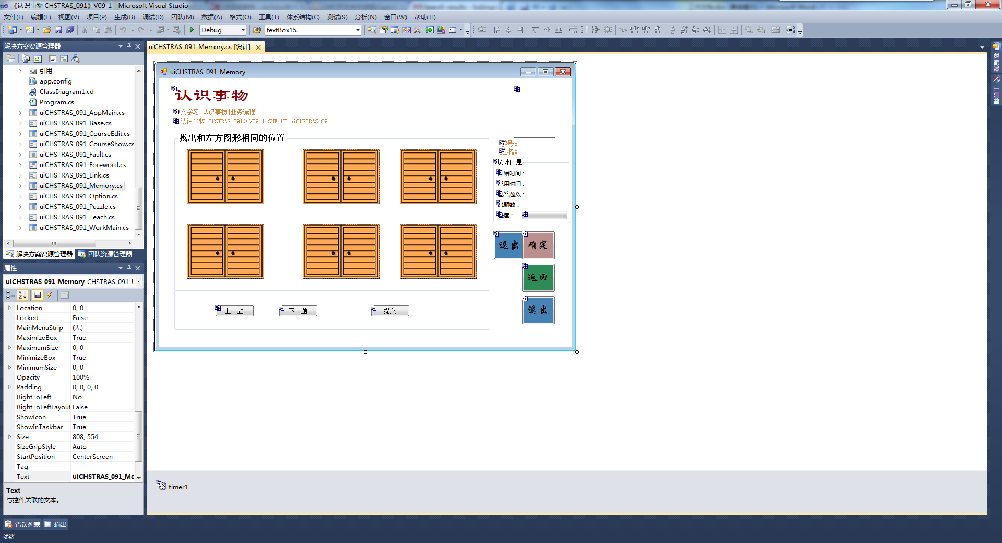
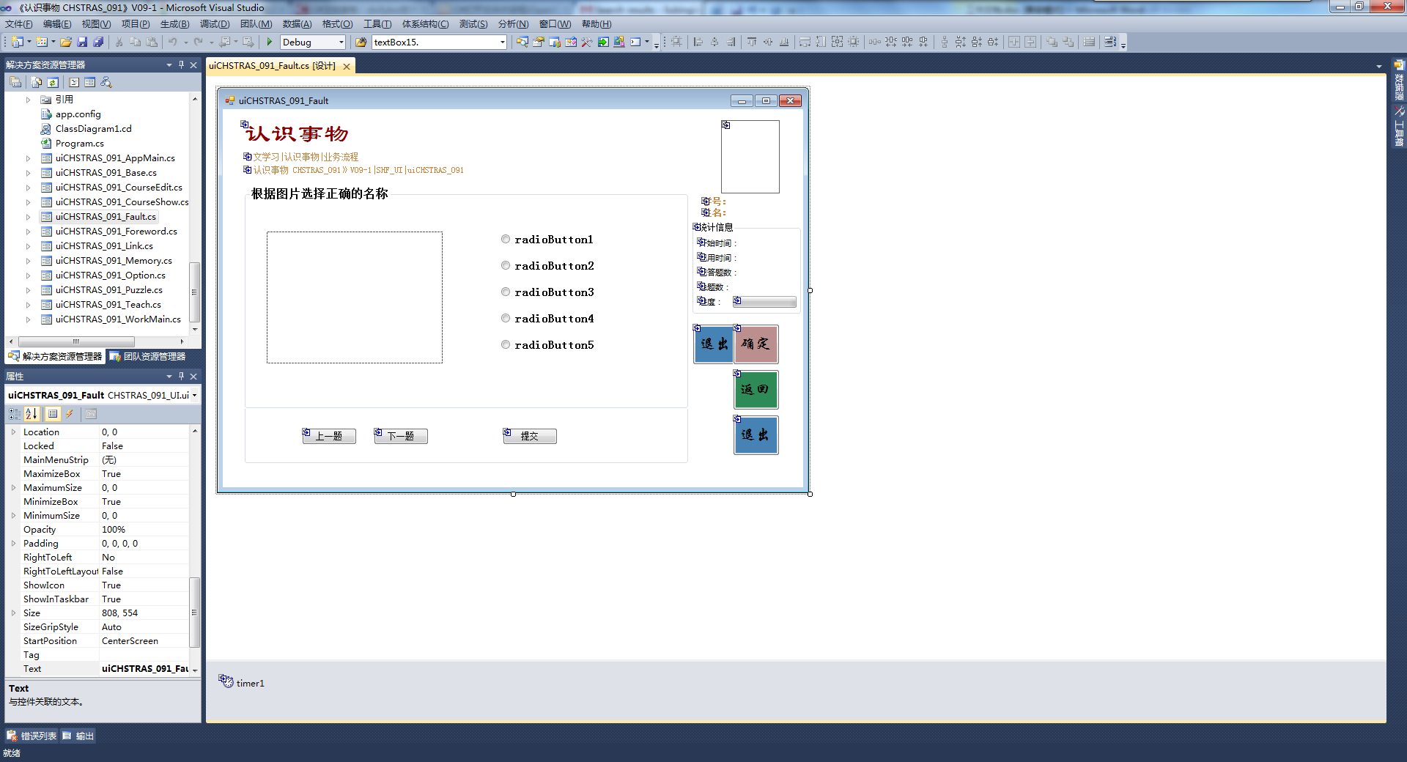

冒烟试验
启动应用程序--对照原始版和用户需求，检查到业务功能实现程度，在需求列表中用色彩标识出来。
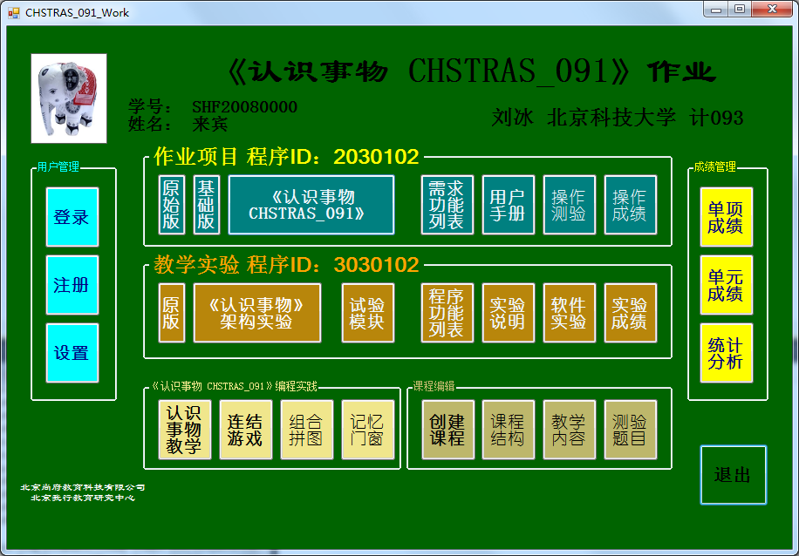
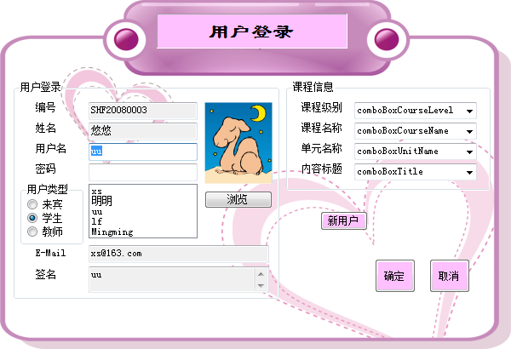
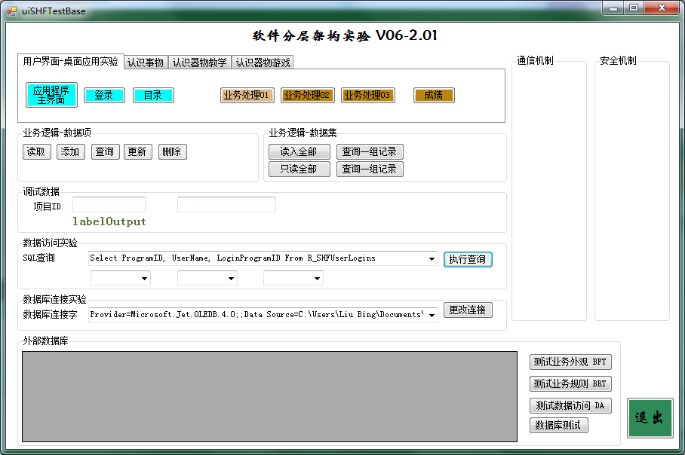
启动作业程序--选择实验程序，检查训练流程数据编辑、显示窗体，检查训练流程类的实验流程。
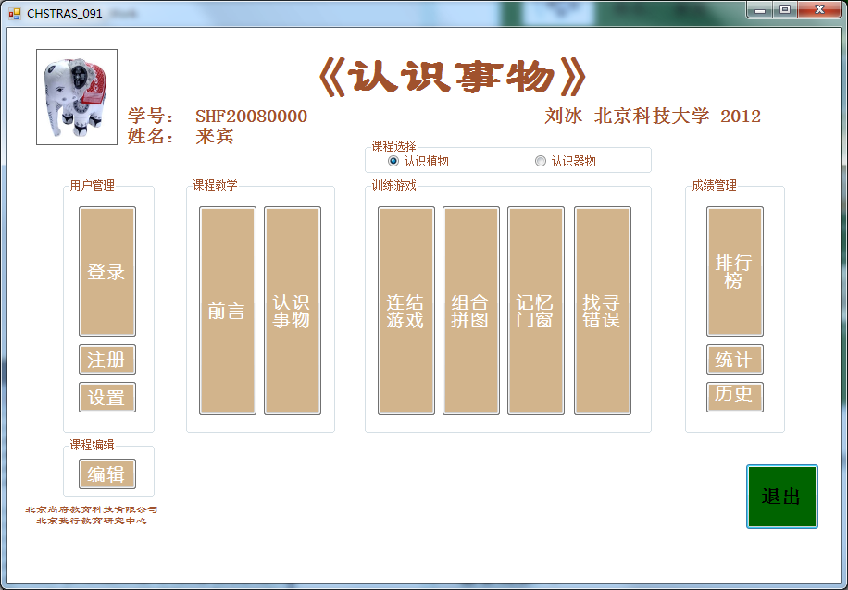
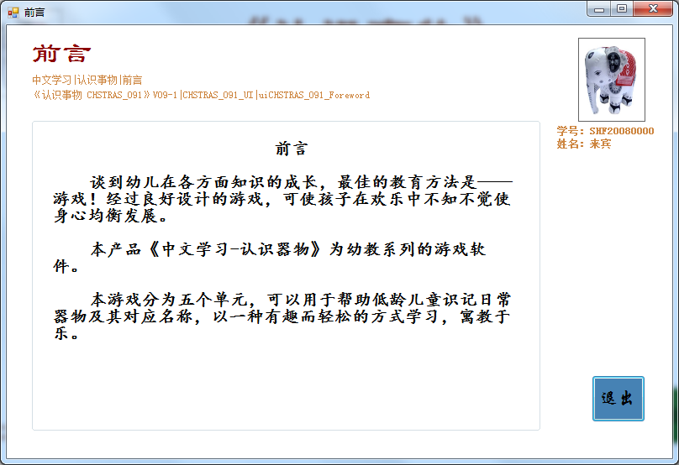
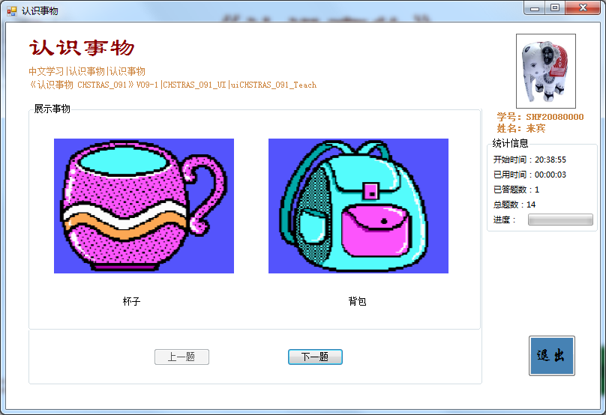
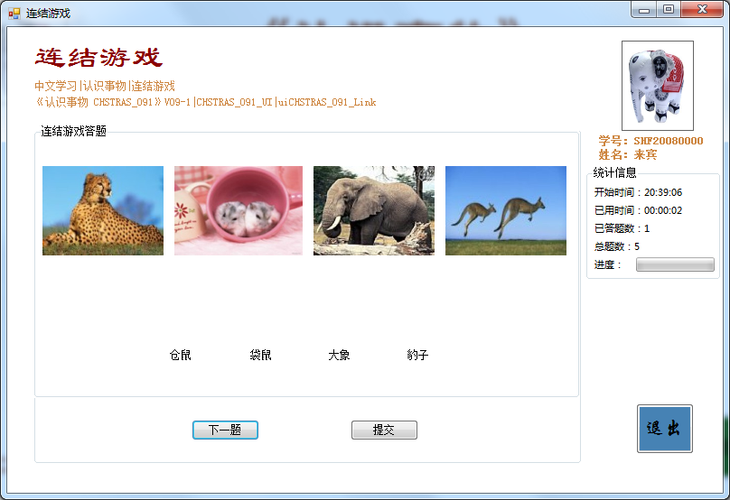
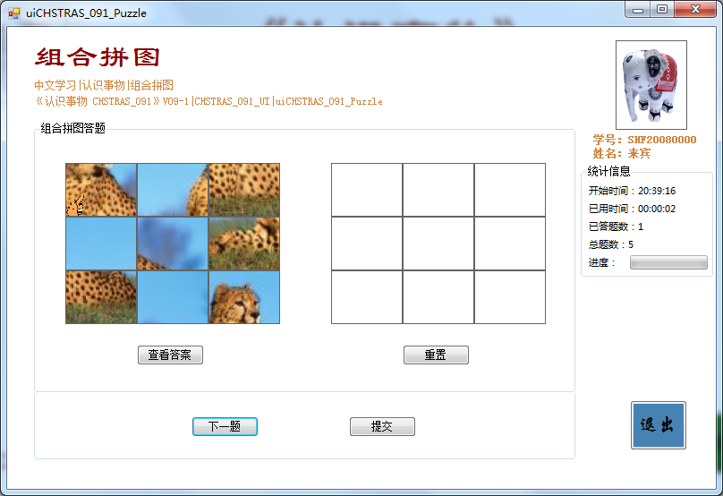
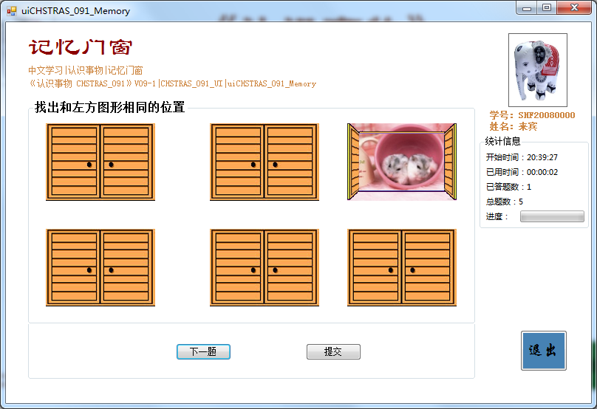
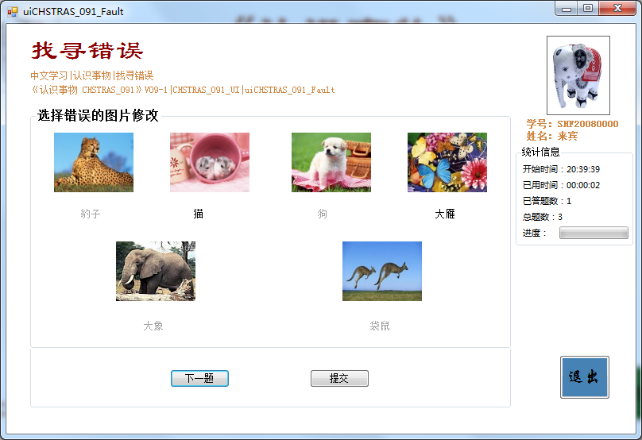

编写技术文档
需求列表：
修改日期和版本编号；V09-1.09
应用程序部分--核心业务部分完成的训练业务流程到产品功能点。
程序列表：
修改日期和版本编号；V09-1.09
根据升级版实验窗体新增核心业务流程及实验功能后实现的V09-1.09版程序完善程序列表：
UI和BT项目--训练流程类的数据编辑窗体和显示窗体。
教学实验项目--CHSTRAS_091_TestV091新增的训练流程类的实验流程。

完成工作文档
工作日志：1 实际工作日日期：开始时间、结束时间、工作项目名称和内容。
实验报告：1 报告内容：用每一步骤屏幕截图纪录实际操作步骤，在实验每一步骤后面用截图显示编程结果，在冒烟实验中用截图显示用户界面。

准备提交作业
程序代码1项：选定解决方案-右键-清理解决方案-关闭VS2008
技术文档2项：将产品需求列表+程序列表+数据字典的Exel文件添加到源程序文件夹。
工作文档2项：将工作日志+实验报告的Word文件添加到源程序文件夹。
文件打包1项：选定源程序文件夹-右键-压缩打包-完成V09-1.09版源程序-准备提交。

提交作业：发送到作业邮箱 ustbsoft@21cn.com。
邮件提交1项：文档程序。
技术文档、工作文档和源程序作为一个压缩文件邮件一起发送。
邮件主题格式：学号姓名《认识事物 CHSTRAS_091》文档程序V09-1.09
附件名称格式：日期姓名《认识事物 CHSTRAS_091》源程序V09-1.09

注意：检查压缩文件，控制在10M以下，背景图片和音乐放在数据库中单独发送。

截至时间：2011年05月23日 23:50

